Отчет о получении и использовании интерактивного оборудования в ГБОУ СОШ д. Екатериновка в 2012 - 2015 уч. г.
В ГБОУ СОШ д. Екатериновка в августе 2012 года в рамках внедрения ФГОС второго поколения было пополнение учебных классов интерактивным оборудованием для начальной школы :
- интерактивная доска,
- мультимедийный проектор,
- ноутбук учителя с предустановленным программным обеспечением,
- ноутбуки обучающихся с предустановленным программным обеспечением,
- система контроля PROClass,
- система модульных экспериментов ProLog,
- документ – камера,
- точка доступа,
- тележка – сейф для хранения ноутбуков,
- лыжи.

Основной целью использования интерактивного оборудования является: повышение качества знаний учащихся, уровня усвоения программного материала, усвоение УУД через ИКТ. Интерактивное оборудование помогает расширить информационные возможности учебного материала, повысить интерес к предмету. Доска как интерактивная поверхность может быть эффективным устройством для игры, во время которой ребенок активно развивается. Играя в новой среде, имеющей большие и разнообразные возможности, ребенок учится управлять (поначалу манипулировать) сложной средой, моделировать различные ситуации.
Если педагог через игру сначала управляет (направляет) развитие ребенка, то постепенно — по мере роста своих моделирующих способностей, ребенок учится успешно проявлять свою самостоятельность и сотрудничать. Это очень важное коммуникативное качество.
Интерактивный экран впитал в себя все функции компьютера, являясь практически его модификацией, продолжением. Он имеет мощную память и гибкую обратную связь. Ученик может прибегать и к тактильной коммуникации, созданием изображения рукой, а может использовать и дистанционное управление — в зависимости от целей и решаемых задач.
Учитель, управляя доской, может воплощать учебный материал как некоторые (заранее подготовленные) идеи, которые ученики в процессе обратной связи могут модифицировать и исполнять в свойственной им форме. Образовательный процесс становится более гибким.
Наличие интерактивного оборудования в школе определило работу педагогического коллектива по следующим направлениям:

№ | Направление | мероприятие | результат
 | Нормативно-правовое. | Создать приказ о назначении ответственных лиц за использованием учебно-лабораторного оборудования и компьютерной техники | Приказ № _____ от ________ «О назначении ответственных лиц за использованием учебно-лабораторного оборудования и компьютерной техники».
 | Организационное. | Составить график заявок на использование оборудования, ведение журнала учёта использования оборудованием. | В наличии журнал учёта использования оборудования и гибкий график заявок
 | Кадровое | Обучение педагогов на курсах по работе с поставленным оборудованием по ФГОС. | Великанова Е.Ю. -учитель нач.классов:  1. Сертификат №324/63/2012 с 18.09.12-19.09.12 «Информационно-образовательная среда как средство реализации ФГОС ОО». 12 ч.  2. Свидетельство №039655 от 10.12.2009 «Применение пакета свободного программного обеспечения», 72 ч.
 | Содержательное. | Использование поставленного оборудования в урочной и внеурочной деятельности. | есть
 | Методическое. | Обеспечение методического сопровождения: проведение мастер-классов, демонстраций возможностей использования оборудования на М/О, педсовете. | Педсовет от 16.01.2013 «Повышение мотивации школьников путем внедрения современных образовательных технологий» (т.ч. ИКТ)  - М.О начальных классов ноябрь 2013 «Использование средств ИКТ в начальной школе на уроках литературного чтения (интерактивная доска)  Мастер-класс. Открытый урок литературного чтения.  - М.О. учителей естественно-научного цикла май 2014 г. «Подготовка материалов об использовании ИКТ учителями МО.  - М.О. учителей гуманитарного цикла январь 2014 «Учебно-исследовательская и проектная деятельность как одно из важнейших средств повышения мотивации и эффективности учебной деятельности».  - М.О. учителей гуманитарного цикла январь 2015 «Учебно-исследовательская и проектная деятельность как одно из важнейших средств повышения мотивации и эффективности учебной деятельности».
 | Информационное | Рекомендации к использованию интерактивного оборудования. | http://ekaterinovka.yartel.ru/index.php?option=com_content&view=article&id=112:oborudovanie-poluchnnoe-za-2010-2013-god&catid=38&Itemid=56http://ekaterinovka.yartel.ru/  Стенд.
 | Аналитическое | Анализ качества работы учителей с использованием интерактивного оборудования. | Справка по результатам проверки использования учителями оборудования.
 | Эффективность использования | См. Приложение
 | Охват учащихся | 1-4 класс – 54 чел. (постоянно)  5, 7-8 кл. – 37 чел.

Использование интерактивного оборудования.

Интерактивное оборудование в нашей школе используется в образовательном процессе и во внеурочной деятельности.
Современное оборудование предоставляют учителю и обучающимся уникальную возможность сочетания компьютерных и традиционных методов организации учебной деятельности: с их помощью учителя работают с любым имеющимся программным обеспечением и одновременно реализуют различные приемы индивидуальной и коллективной, публичной («ответ у доски») работы обучающихся.

Классный час « Космический мир» 3 класс
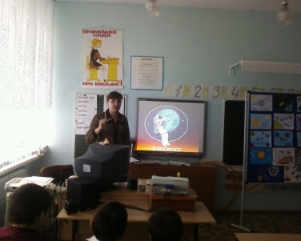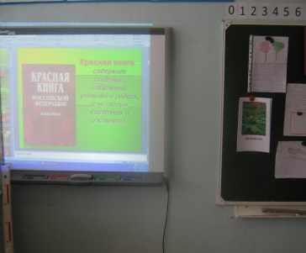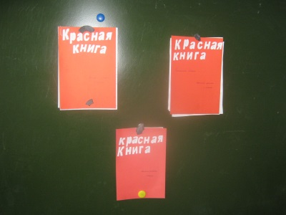
Работа над проектом «Растения и животные родного края» 3 класс
Проект « И в шутку и в серьёз» 3 класс
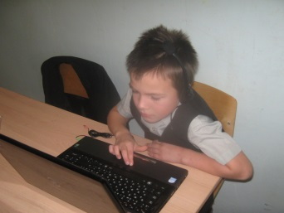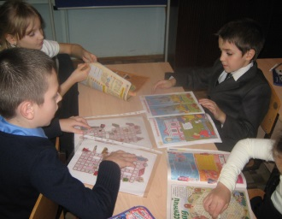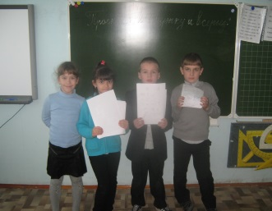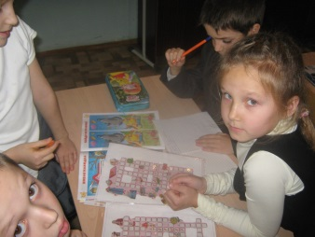
С интерактивной доской можно работать как в большой аудитории, так и в маленьких группах. Доска помогают разнообразить занятие используя одновременно текст, аудио и видео материалы, DVD, CD-ROM диски – приложения к учебнику по русскому языку, математике, окружающему миру, азбуке и интернет-ресурсы.

Защита проектов 2 класс Проект « Моя семья» 2 класс
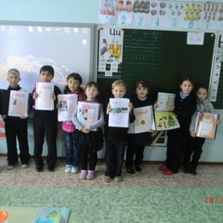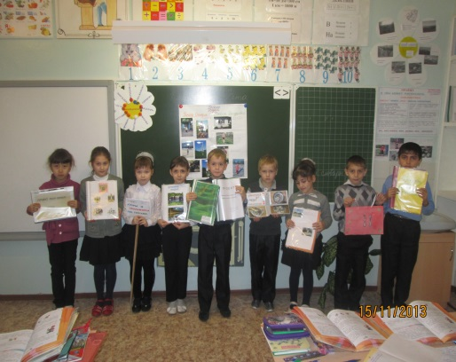
Тест по окружающему миру «Животные» 1 класс
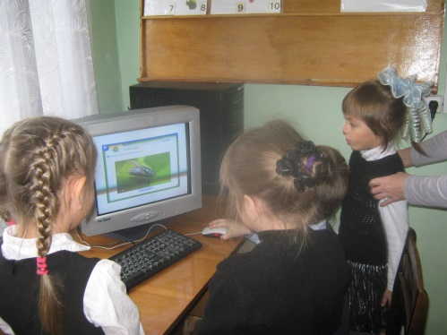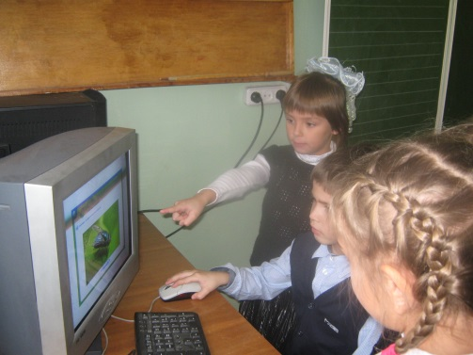
Уроки обучение грамоте с использованием диска- приложения к учебнику «Азбука»»
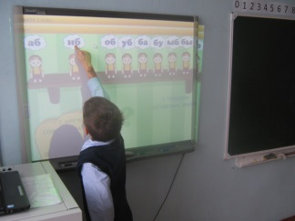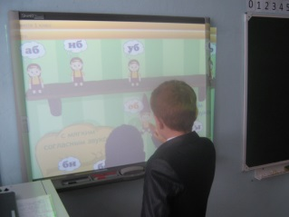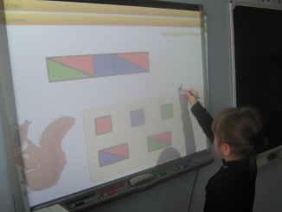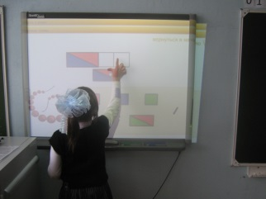
Уроки русского языка с использование диска-приложения к учебнику «Русский язык» 3 кл
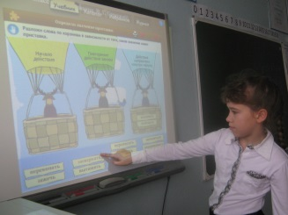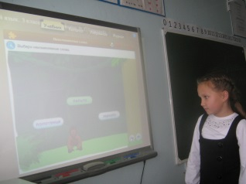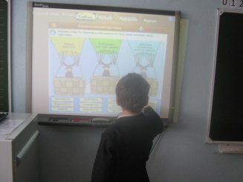
При изучении нового материала, при закреплении знаний дети с удовольствием работают на интерактивной доске. На интерактивной доске можно легко передвигать объекты и надписи, добавлять комментарии к текстам и рисункам. А на перемене интересно поиграть в развивающие игры. Ученики начинают работать более творчески и становятся уверенными в себе.
Урок обучение грамоте «Звуко-буквенный Устный счёт по математике 1 класс
анализ слова рыба»
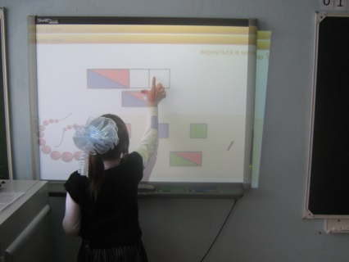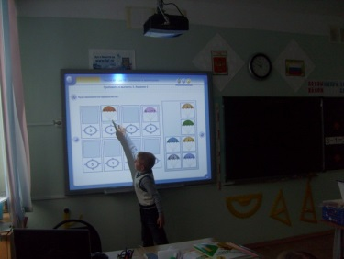
Программное обеспечение позволяет писать и делать пометки прямо поверх всех видов документов, диаграмм, веб-страниц и видеоизображений с помощью специальных маркеров.
Уникальная возможность использования учебника как дидактического и наглядного материала с помощью документ- камеры.
Документ-камера + учебник + интерактивная доска + инструмент "Перо" = быстрый и наглядно организованный устный счёт! 3 класс
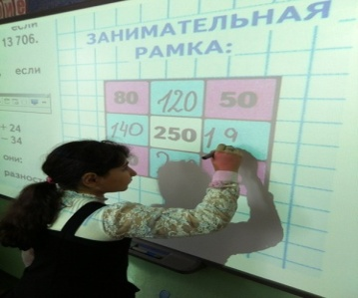

Окончив работу, можно сохранить все записи для последующего использования. Любую информацию, отображенную на интерактивной доске, можно распечатать, сохранить, отправить по электронной почте и поместить на сайт.
Доска как интерактивная поверхность может быть эффективным устройством для игры, во время внеурочной деятельности.
Внеурочная деятельность «Профессия в картинках» 3класс
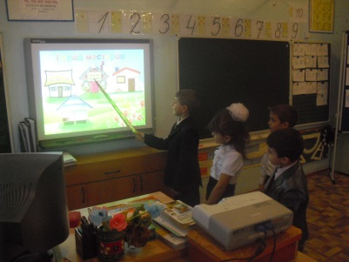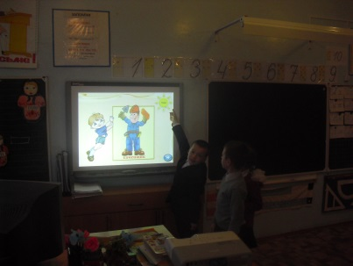

Внеурочная деятельность « Шахматный мир»

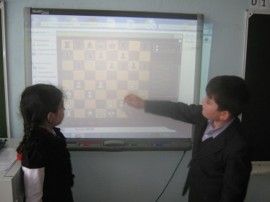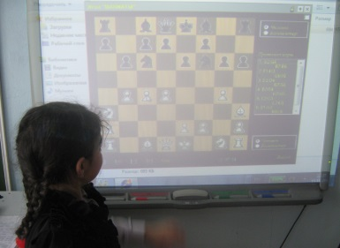

Использование ноутбуков на уроках и во внеурочное время помогает учащимся овладеть практическими способами работы с информацией, усиливает положительную мотивацию обучения, активизируется познавательная деятельность обучающихся.

Работа по диску-приложения «Русский язык» 3 класс Индивидуальная работа «Таблица
умножения 3 класс»
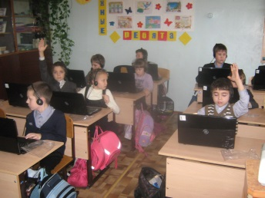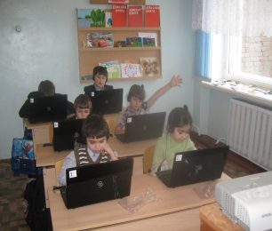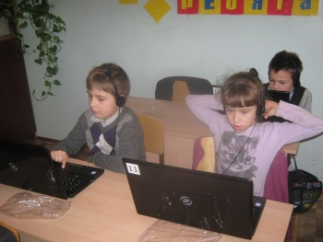
Работа с тренажёром «Безударные гласные» 2 класс
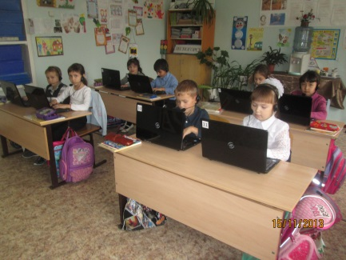
Система PROClASS позволяет анализировать уровень восприятия и понимания материалов занятия каждым учащимся, находящимся в аудитории, а также проводить промежуточные и итоговые контрольные работы.
Тест по окружающему миру на тему: «Почва»
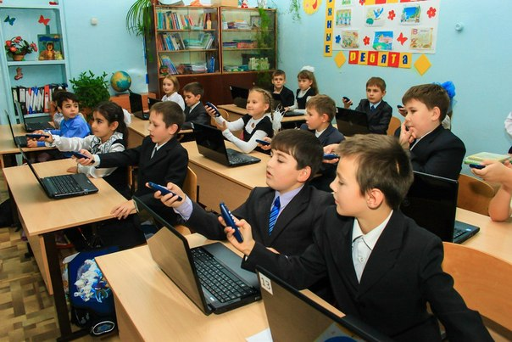

Система PROLog – часть комплекса средств обучения, предназначенная для практико-ориентированной деятельности обучающихся. Система способствует формированию навыков цифрового измерения результатов экспериментов предметной «Окружающий мир».
Исследовательская деятельность: « Изменение температуры воды при охлаждение»
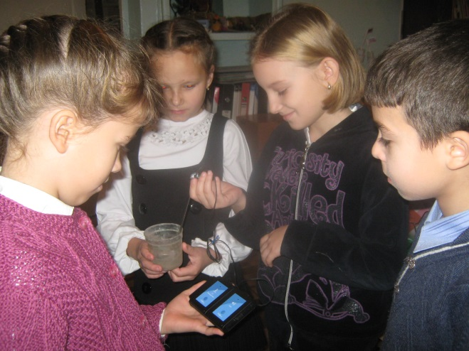

Цифровой микроскоп дает возможность изучать исследуемый объект всем классом, создавать презентационные фото и видеоматериалы по изучаемой теме.
Исследовательская деятельность: «Строение грибов и лишайников»» 3 класс
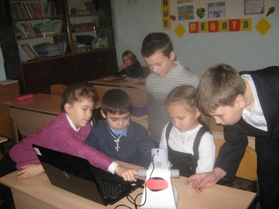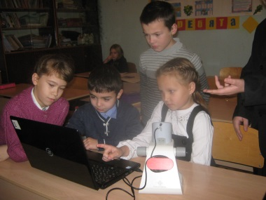

Лабораторная работа на тему: «Строение плесневого гриба мукора»
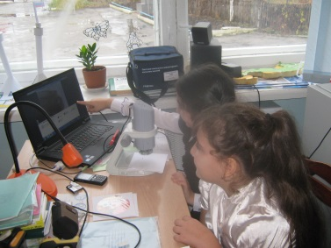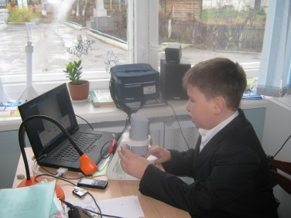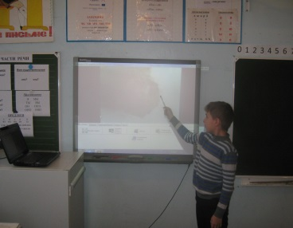

База предназначена для хранения и транспортировки учебно-лабораторного оборудования, питания и перезарядки ноутбуков.
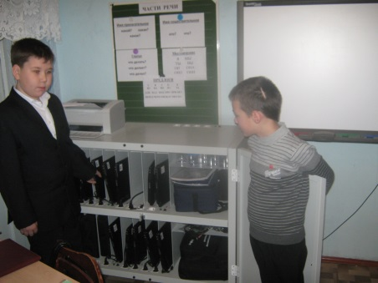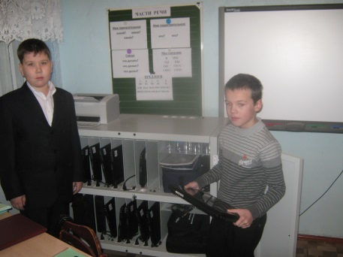

Физическое воспитание учащихся является неотъемлемой частью всей учебно-воспитательной работы школы и занимает важное место в подготовке учащихся к жизни, к общественно полезному труду. Для того что бы ребенок мог быть активным, он должен быть здоровым. Поэтому моя работа направлена на формирование у детей культуры здорового образа жизни.
Урок физической культуры 2 класс
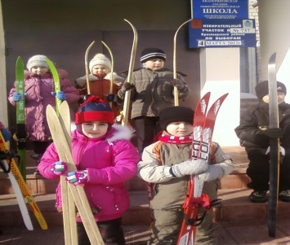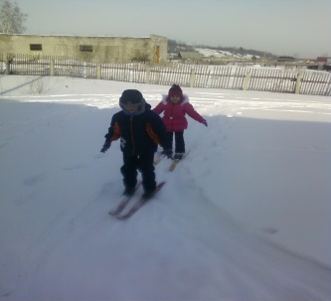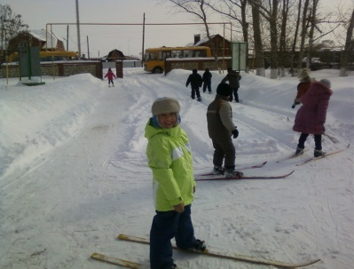
Внеурочная деятельность « Я всё умею делать сам» 2 класс
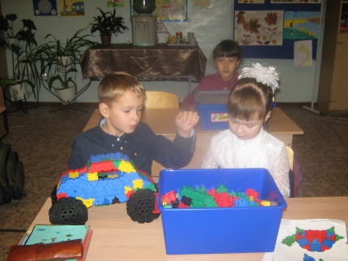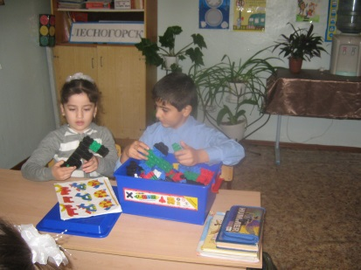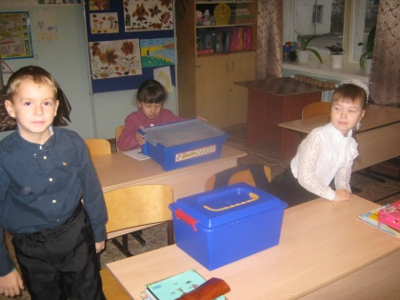

Урок по математике на тему: «Изучение единицы времени час»

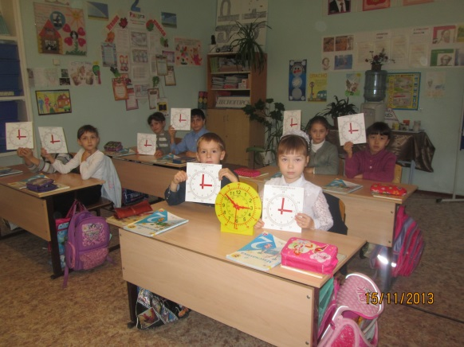

Выводы: в связи с все большей востребованностью интерактивного оборудования разработан гибкий график использования возможностей кабинетов, ведется журнал учёта использования оборудования.
Уроки с использованием мультимедийного оборудования строятся строго в соответствии со здоровьесберегающими технологиями: есть временное ограничение по работе с подобной техникой – не более 15 минут от общего времени урока.
Один учитель Великанова Е.Ю. прошла специальное обучение по работе с таким оборудованием. Остальные учителя, использующие в своей работе приемы работы с интерактивным оборудованием прошли обучение в рамках школы. Учителя владеют навыками работы с данным оборудованием.
Учителя начальной школы используют данное оборудование в системе как в учебном процессе так и во внеурочной деятельности. Учителя-предметники редко используют полученное оборудование в рамках урока и во внеурочной работе.
Вопросы, связанные с эффективностью использования данного оборудования, рассматривались и будут рассматриваться в рамках работы методических объединений и педагогических советов школы.
Разработаны рекомендации по использованию данного оборудования для учителей, детей и родителей (см. сайт школы, стенд).

Рекомендации: - одобрить работу учителей начальных классов по использованию полученного оборудования в рамках ФГОС.
- администрации школы и руководителям М.О. школы расширить рамки информационного ресурса: познакомить каждого педагога с возможностями имеющегося в ОУ оборудования.
- администрации школы направить на обучение по использованию данного оборудования педагогов, работающих в основной и средней школы.
- учителям-предметникам в системе использовать имеющееся в школе оборудование в учебном процессе и во внеурочной деятельности.

Зам. дир. по УВР Захарова И.А

10.04.2015г

